附件2：
会议酒店位置示意图及交通指引

前往酒店路线：

会议酒店地图示意
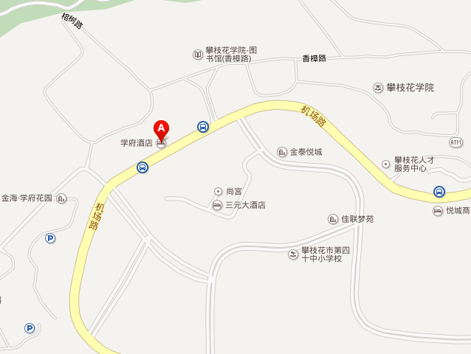
学府酒店：攀枝花市东区机场路10号
攀枝花学院公交站
1.攀枝花机场路线
乘坐机场大巴到“攀枝花宾馆”，步行至“东方巴黎站”后乘坐 12路, 在“攀枝花学院站”下车。（乘坐出租车费用约40元）
2.攀枝花火车站线路
攀枝花火车站乘坐k4路(或64路), 在“鸿海巷站”下车，步行至“粮食局站”后乘坐12路(或2路), 在“攀枝花学院站”下车后步行到学府酒店。（乘坐出租车费用约15元）

